**Демоверсия комплексной диагностической работы**

**Социально-экономический профиль**

**Математика**

1. (5 баллов) Составить математическую модель задачи:

Моторная лодка прошла против течения реки 105 км и вернулась в пункт отправления, затратив на обратный путь на 2 часа меньше, чем на путь против течения. Найдите скорость

лодки в неподвижной воде, если скорость течения реки равна 3 км/ч.

1. (5 баллов) Постройте график функции
$$y=\frac{2x^{2}-8}{x+2}$$

2. (4 балла) Решить уравнение:
$$x^{2}-\sqrt{4x-9}-5x=-6-\sqrt{4x-9}$$

3. (2 балла) Игральную кость бросают дважды. Найдите вероятность того, что сумма очков на обоих костях больше 7 .
4. (4 балла) Острый угол В прямоугольного треугольника АВС равен 360 . Найдите угол между биссектрисой СД и медианой СМ, проведенными из вершины прямого угла. Ответ дайте в градусах.

**Информатика**

1. Найдите значение выражения: 11102 + 548 + В916

Ответ запишите в шестнадцатеричной системе счисления. **(2 балла)**

1. Какое число будет напечатано в результате работы следующей программы? **(1 балл)**

|  |  |
| --- | --- |
| **Python** | **Pascal** |
| i = 4  a = 12  while i < 7:  a += i  i += 1  print (a) | i:=4;  a:=12;  while I < 7 do begin  a:=a+i;  i:=i+1;  end;  writeln (a) |

1. В языке запросов поискового сервера для обозначения логической операции «ИЛИ» используется символ «|», а для логической операции «И» — символ «&». В таблице приведены запросы и количество найденных по ним страниц некоторого сегмента сети Интернет:

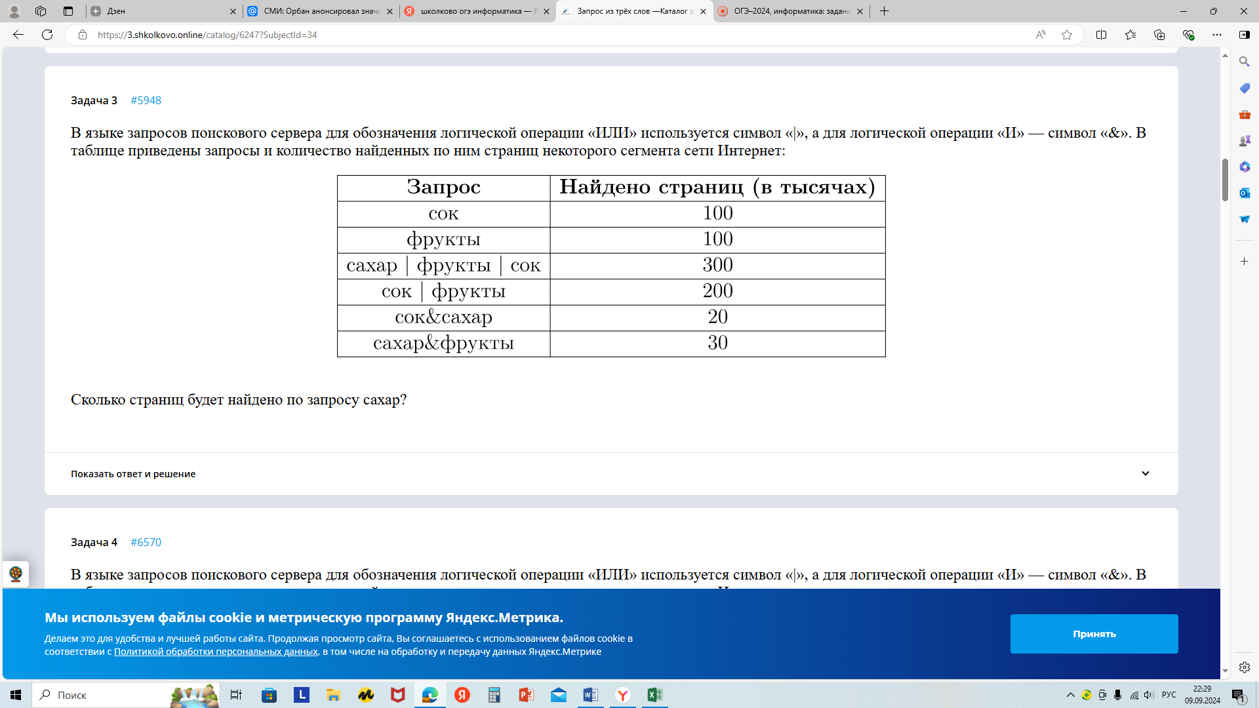

Сколько страниц будет найдено по запросу сахар? **(4 балла)**

1. Дан фрагмент электронной таблицы:

|  |  |  |  |
| --- | --- | --- | --- |
|  | А | В | С |
| 1 | 2 |  | = A1 + 1 |
| 2 | = C1 - B1 | = (3 *B1 + C1) / 3 | = B2 + A1 |

 Какое число должно быть записано в ячейке B1, чтобы построенная после выполнения вычислений диаграмма по значениям диапазона ячеек A2:С2 соответствовала рисунку?

Известно, что все значения диапазона, по которым построена диаграмма, имеют один и тот же знак. **(4 балла)**

**5.** Дана программа:

|  |  |
| --- | --- |
| **Python** | **Паскаль** |
| s = int(input())  t = int(input())  A = int(input())  if s<A and t<5:  print("ДА")  else:  print("НЕТ") | var s, t, A: integer;  begin  readln(s);  readln(t);  readln(A);  if (s<A) and (t<5)  then writeln('ДА')  else writeln('НЕТ')  end. |

Было проведено 9 запусков этой программы, при которых в качестве значений переменных *s* и *t* вводились следующие пары чисел:

(10, 15); (-6, -3); (11, 5); (8, -8); (4, -11); (12, 5), (-11, -8), (15, 0), (10, 7)

Сколько существует целых значений параметра А, при котором для указанных входных данных программа напечатает «НЕТ» 5 раз. **(4 балла)**

**Обществознание**

**1.Выполните задание. (каждое 1 балл)**

Дайте определение следующим понятиям:

А. Факторы производства - это _________________________________________________________

Б. Искусство - это_____________________________________________________________________

В. Форма государственного устройства – это_______________________________________________

Г. Социальная стратификация – это _______________________________________________________

Д. Приведите пример демографической группы ______________________________________________

Е. Основные тенденции современного образования ___________________________________________

Д . К формам государственного устройства относятся:_________________________________________

Ж. К фактору земля относятся: _____________________________________________________________

**2. Прочитайте приведенный текст, каждое положение которого отмечено буквой.**  
(А) Биологическая наука переживает период бурного развития. (Б) На состоявшемся недавно международном конгрессе ученые многих стран выступали с докладами по различным направлениям биологической науки. (В) Некоторые выступления вызывали острую полемику и подвергались критике.

Определите, какие положения текста  
1)      отражают факты  
2)      выражают мнения  
Запишите в таблицу цифры, обозначающие характер соответствующих положений.  
**  (3 балла)**

3. **Выполните задание.**

Звезда телесериалов снялась в некоммерческом черно-белом фильме, сложном по содержанию. Произведение получило высокую оценку критиков и знатоков, но в прокате не смогло собрать сколько-нибудь значительных средств. К какой форме культуры относится описываемое произведение? Укажите два признака, по которым вы это определили. Опираясь на обществоведческие знания, приведите еще один признак этой формы культуры. **(4 балла)**